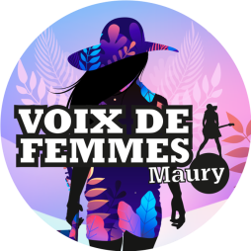
DEMANDE D’ACCREDITATION PRESSE & PHOTO 2019

La couverture médiatique est importante pour nous. Nous mettons tout en œuvre pour vous aider à assurer une couverture de qualité du festival et nous vous en remercions.

Merci de préciser l'objet de votre demande d'accréditation.
Quelques mots sur les raisons de votre venue et l'éventuelle exposition que vous comptez ainsi apporter au festival (émissions radio sur place / en amont / en aval, live report et type de parution, interviews, etc.)
Pour vous faire accréditer, merci de remplir le formulaire et le retourner à mauryprod@orange.fr. Votre badge sera disponible à l’accueil, à l’entrée du site.
En contrepartie nous vous demandons de partager avec le festival les résultats de votre travail. Le festival s’engage à ne pas exploiter les photos à des fins commerciales sans accord préalable.

Nom
Rédaction ou Photographe
Adresse courriel
Téléphone
Région/pays d’habitation

Quelle couverture comptez-vous faire du festival? | Avant
 | Pendant
 | Après
Comment allez-vous partager ceci avec le festival? | PDF par email
 | Lien vers pages
 | Autres

Je m’engage à respecter mes engagements médiatiques envers Voix de Femmes Festival :
Nom ___________________________________ Signature

Consignes pour les photographes :
Cette session photo durera le temps des 3 premières chansons et devra s’effectuer sans flash.
IMPORTANT :
Le photographe s’engage à travailler de façon discrète et professionnelle, dans le respect du travail de l’artiste et des techniciens du spectacle :
Etre discret, ne pas shooter en rafale durant les silences, ne pas utiliser de moyen de surélévation (tabouret, chaise..), ne pas créer d’agitation, se déplacer lentement et silencieusement.
Le photographe s’engage aussi (et surtout) à respecter le public et à ne pas le gêner par sa présence.

